ӘОЖ 687.
МОДУЛЬДІК ЖОБАЛАУ ПРИНЦИПТЕРІНІҢ НЕГІЗІНДЕ КИІМНІҢ ЖОБАЛЫҚ ҚҰЖАТТАМАСЫН ӘЗІРЛЕУ

Орал Қ.Н. бакалавр, Нуржасарова М.А. т.ғ.д. профессор

Алматы Технологиялық Университеті, Алматы қ., Қазақстан Республикасы

Е-mail: karlitka_94_10@mail.ru, maira54@mail.ru

Киім адам үшін бірегей қажет бұйым болып табылады. Адамдардың әр түрлі өмір сүру кезінде киім адамның денесін қорғайтын және оны әдемілеуші заттар жиынтығы түрінде көрсетіледі. Сонымен қатар киім халық мәдениетінің дамуының бір көрінісі және тігін өнеркәсібінде жетекші орын алады.Адамның киімге деген талғамы әрқашан да жоғары болған. Әсіресе қазіргі экономикалық дамуына байланысты, адамдардың әлеуметтік жағдайының жақсаруына және жалпы әлемдік өркениеттің дамуына байланысты киім негізгі адам қажеттілігі ғана емес, сонымен қатар сәндік функциясын атқара бастады. Киімге, матасына, оның сапасына қойылатын талаптар жылдан жылға жоғарылай береді. Киімнің әртүрлі ассортиментіне деген сұраныстың жоғарылауы жағдайында тігін өнеркәсібінің дамуы жоғары болды.
Зерттеу нысаны ретінде қазақ ұлттық киім үлгілерінен жаңа заманға сай киім үлгісін дайындау жолдарын қарастыру.
Киімнің күрделі үлгілі конструкцияларын дайындау кезінде құрылысына байланысты көптеген сұрақтар кездеседі, атап айтқанда үлгінің базалық негізден үлгілі негізге ауысуы. Заманауи киім бір көргенде мүмкін емес болып көрінетін үлгілеу тәсілдерінен алынған, яғни күрделі конструкторлық ерекшеліктерге ие болып келеді. Алайда , тәжірибе көрсеткендей, бұл мәселеде техникалық тұрғыдан әрқашан шешім табылатындығын көрсетеді. Модульді жобалау әдістерін пайдалану, осы міндеттерді жүзеге асыруыға мүмкіндік береді.
Модульді пайдалануды –технологиялық әмбебап бөлшек ретінде қарастырамыз.Мысалы, ұлттық киімді алып қарайтын болсақ, ұлттық ою өрнек, киім бөлшектері, ондағы элементтер санының қайталануы.
Қазіргі заманғы киімнің модулі – жең бөлігі, алдыңғы немесе артқы бойдың жан бөлігі, күлпара, әдетте қарапайым геометриялық пішінді немесе соған жақын болып келеді. Оларды бір бірімен қосқан кезде, мысалы қысқа белдемше, орта ұзындықтағы белдемше, ұзын белдемше немесе көйлек пайда болады.
Сонымен, модульді қолдану – күрделіден қарапайымды оқшаулап алып, олардың әрқайсысына толық ақпарат, жеке сипаттама және зерттеу жасауға ықпал ететін жаңа технология жүйесі емес. Осылайша, модульді пайдаланудың мақсатқа сай келуі және киімді үлгілі жобалау үшін оңай орындалатынын атап айтамыз. [1, 246 б.]
Киімнің үлгілі конструкциясын дайындаудағы өзекті бағыт модуль ретінде үлгілі түйіннің ерекшеленіп ұсынылуы , яғни нақты немесе жобалық әдістемесін, құрылысы және әрі қарай жобалануын қарастыру. Бұл жұмыста біз үлкен тәжірибені пайдалана отырып модульді жобалау ретін қарастырамыз.
Модульді жобалауда негіз ретінде қазақ ұлттық киімін, құрастырылу ерекшелігіне зерттеу жүргізе отырып, әйелдерге арнылған маусымаралық пальтоның жобасын жасап шығарамыз.
Модульдің аналог бойынша қалыптасу (халықтың тарихи костюмі, жанды немесе жансыз объектілер, жобалау, халықтың сәндік қолданбаы өнері және қолөнер, архитектура, т.б) , олардың қасиеттері, сондай-ақ имитациялау принципі ретінде, құрылымына, түсіне, сыртқы түріне және басқа да шығармашылық көзін пайдалануға мүмкіндік береді.
Модуль құрылысының ұлғаюы , аналогтан көбінесе күрделі элементтер шығару, бір немесе бірнеше элементтен шығармашылық ой шығару, әрлеу кезінде шығармашылық негіздің элементін безендірудің бір түрін қолдану. Ұлттық костюмнің элементінің түсінің ауысуы, бір бүтінге қосылуы, бұйымның базалық және одан шыққан үлгілі конструкциясын тұрғызу, оған кез – келген әрлеуді қолдану ( түрі, техникасы, орындалу тәртібі), жаңа жобалық шешімдер.
Модульдің форма қалыптастыруы комбинаторика әдісін пайдаланып киімнің дәстүрлі қалпынан келешек қалыпқа ауысуы, әртүрлі геометриялық қалыптың үйлесімділігі, киімнің көркем – құрастырылу шешімі, тұтынушының талабына сай келуі, симметрия және ассиметрияның түрлерін пайдалану, қалыптың динамика мен статикалық қасиеті т.б., деректемелер 1 кестеде көрсетілген. [3]
Кесте 1 – Модульді жобалау әдісін қолдана отырып әйелдерге арналған сырт киімнің пішіні негізінде заманауи киімнің үлгілі қатарын жобалау
коды | Бөлшек санының өзгеруі
01 | 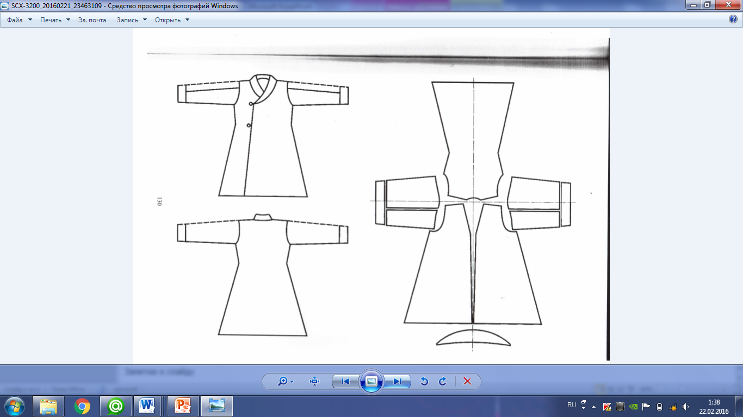 | 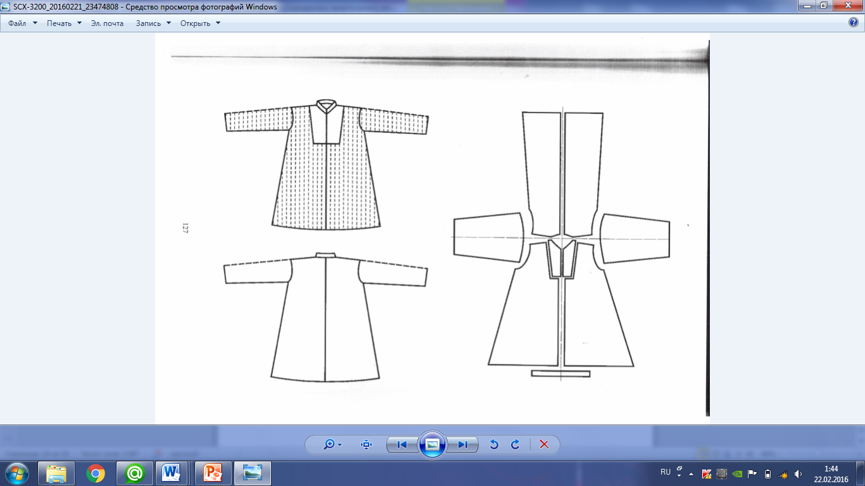 | 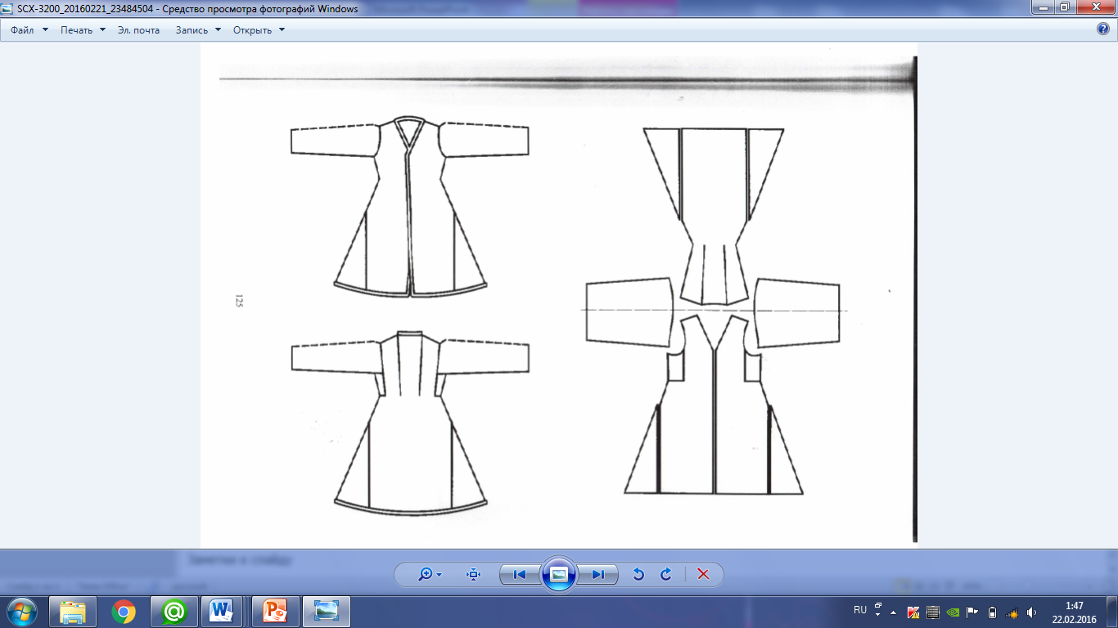

Кесте 1 - жалғасы
02
03 | 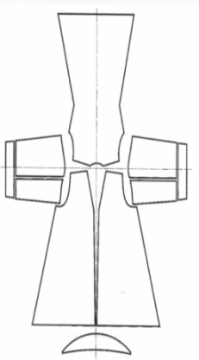 | 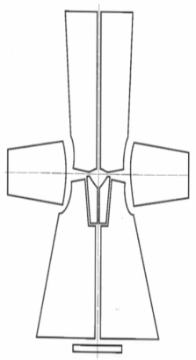 | 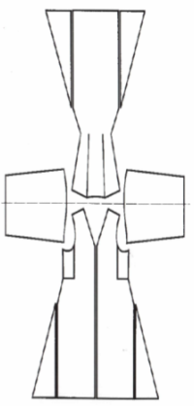
Құрастыру - бұйымның сыртқы түрін және құрылымын анықтайтын үдеріс. Жаңа модельді жобалау барысында пропорцияға байланысты негізгі силуэт ауысуы мүмкін, қыналу дәрежесімен, көлденең және тігінен бөлшектенуімен, кеңейту немесе қысқарту отырғызудың дәрежесіне байланысты өзгеріп отырады.
Конфигурация бөлшектері, бұйым пішіні, қалпы, бөлшектенуі ( көлбеу, көлденең, тік, құрылымдық, құрылымдық – сәндік және сәндік) элементтер жиынтығы ретінде қызмет көрсетеді.
Жобаланатын бұйымның ұзындығы мен пропорциясы сандық өзгеруі өлшем прототипіне байланысты, ал силуэттік сызықтардың өзгеруі тігінен бөлшектенуі және де құрылымдық – сәндік әдістерге байланысты (қатпарлар, бүрмелер, қыртыстар).[2]
Киім құрастырудың жаңа түрін әзірлеу, дизайнердің ойы мен алдына қойған тапсырмасына байланысты құрылымның түпнұсқалық негізінде ұлттық киімнің құрылымы қызмет көрсете алады. Жаңа модельдің жеңін қондыру ерекшелігіне байланысты түпнұсқа құрылымға сәйкесінше түзетулер енгізеді.

Қолданылған әдебиеттер
- Гусейнов Г.М., Ермилова В.В., Ермилова Д.Ю. «Композиция костюма» Академия, Москва 2003г. 244-246 б.
- Пармон Ф.М. Композиция костюма. Одежда, обувь, аксессуары. – М.: Триада Плюс, 2002. – 312 б.
- Нуржасарова М.А., Талгатбекова А.Ж. Анализ элементов одежды казахского национального костюма // Материалы международной научно-практической конференции «Стратегия развития пищевой и легкой промышленности». – Алматы, 2004. – 63-66 б.

